、

第3节 电磁铁 电磁继电器

一、教学目标

1、知道什么是电磁铁

2、知道电磁铁的磁性强弱与哪些因素有关。

3、知道电磁继电器及其构造

二、教学重难点

教学重点：电磁铁的的磁性强弱与哪些因素有关

教学难点：电磁铁的应用、电磁继电器的工作原理及应用

1. 教学过程

（一）新课引入

条形磁铁周围存在着磁场，这种磁体是永磁体，把一根导线绕成螺线管，通电时周围也有磁场，怎样使螺线管的磁场增强呢？今天我们就来学习电磁铁。

（二）新课讲解

一、**影响电磁铁磁性大小的因素**

教师从如何增强通过螺线管的磁性入手,演示实验:先用通电螺线管去吸引大头针,能吸引少量大头针;再将铁芯插入螺线管后,重做以上实验,发现吸引大头针的数量增多,让学生观察、比较后得出结论。并师生一同分析为什么插入铁芯后通电螺线管磁性变强,由此引出电磁铁的定义及结构

**磁性强弱可能与电流的大小、线圈的匝数有关:**

（1）电磁铁磁性强弱与电流大小的关系：

器材：电磁铁、滑动变阻器、电流表、大头针、电源、开关、导线

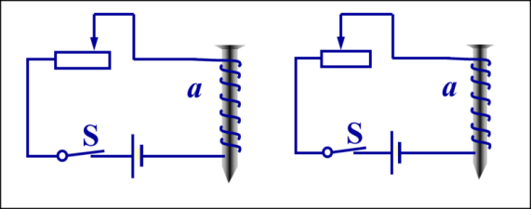

结论：在外形、线圈匝数相同时，通入的电流______，电磁铁的磁性_____.

（2）电磁铁磁性强弱与线圈匝数的关系：

器材：外形相同匝数不同的2个电磁铁、大头针、电源、开关、导线

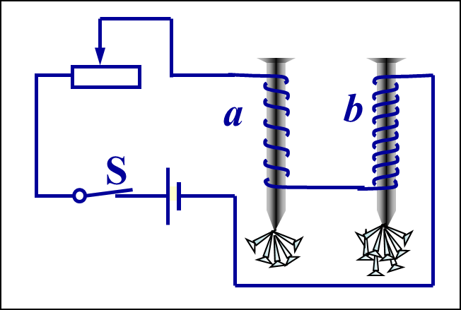

结论：在外形、电流相同时，线圈的匝数__________，电磁铁的磁性_____

**二、电磁继电器**

**（1）作用：通过低电压、弱电流控制高电压强电流。**

**（2）****构造：电磁铁、衔铁、动触点、静触点、弹簧.**

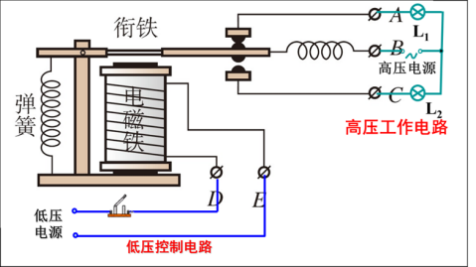**工作过程：**

（三）板书设计

电磁铁 电磁继电器

一：电磁铁

1. 定义：内部带有铁芯的螺线管
2. 工作原理：有电流通过时有磁性，没有电流时就失去磁性
3. 电磁铁的磁性

**1.** 电流一定时，外形相同的螺线管，匝数越多，电磁铁磁性越强。

2. 在外形和线圈匝数一定时，通入的电流越大，电磁铁磁性越强。

**三、 电磁继电器：**

**（1）工作原理：通过低电压、弱电流控制高电压强电流。**

**（2）构造：电磁铁、衔铁、动触点、静触点、弹簧。**